【 令和８年度 法政理論専攻 修士課程（研究者養成コース） 】
A4サイズで印刷すること

入学検定料収納証明書 貼付台紙

フ リ ガ ナ
氏 名
※ 整 理 番 号

※ 下枠内に「入学検定料収納証明書」をはがれないように貼付すること。

EX決済サービスのWebサイト上の申込内容確認画面から収納証明書を印刷して、必要な部分を切り取り、下枠内に貼付すること。

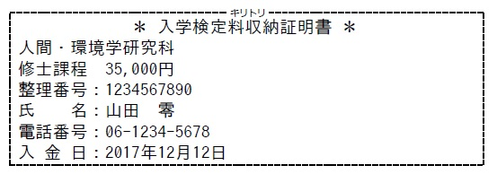
* 入学検定料収納証明書 *
法学研究科
修士課程 30,000円
整理番号：
氏 名：法学 太郎
電話番号：075-753-3220
入 金 日：202＊年7月＊日
貼 付

